1) Stichprobe nach einer Gleichverteilung (Jeder Notenwert hat eine 1/62tel Chance genommen zu werden):

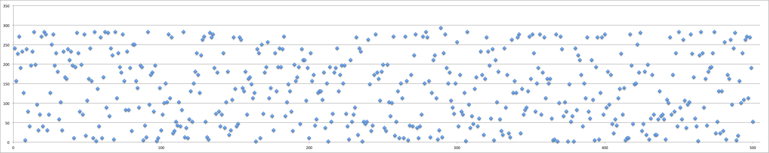

Auswertung:

68% (340 v. 500) der Noten sind kürzer als eine halbe Note.

Da es 42 von 62 (42/62 = 67.7%) Notenwerten gibt, die kürzer als eine halbe Note sind, ist das Ergebnis konform.

2) Stichprobe nach einer gewichteten Verteilung, die sich durch folgende Funktion annähern lässt: f(x) = -0,0069x2 + 2,2052x - 5,5205.

Die Gewichtung erfolgte in folgender Weise: p(x) = x * c(x)/n

wobei **x** der Notenwert (bzw. die Primzahl), **c(x)** das Vorkommen dieser Primzahl in allen Primzahlzerlegungen bis 304 und **n** die Anzahl der Primzahlen bis 304 ist

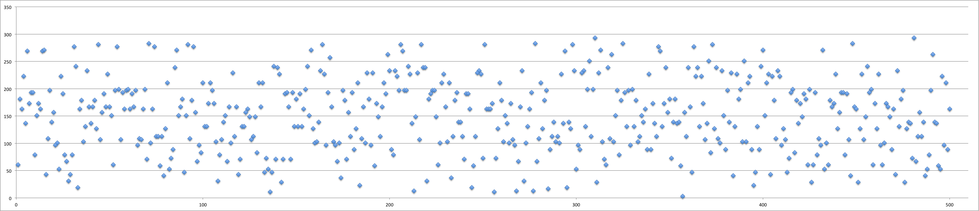

Der dazugehörige Funktionsgraph:

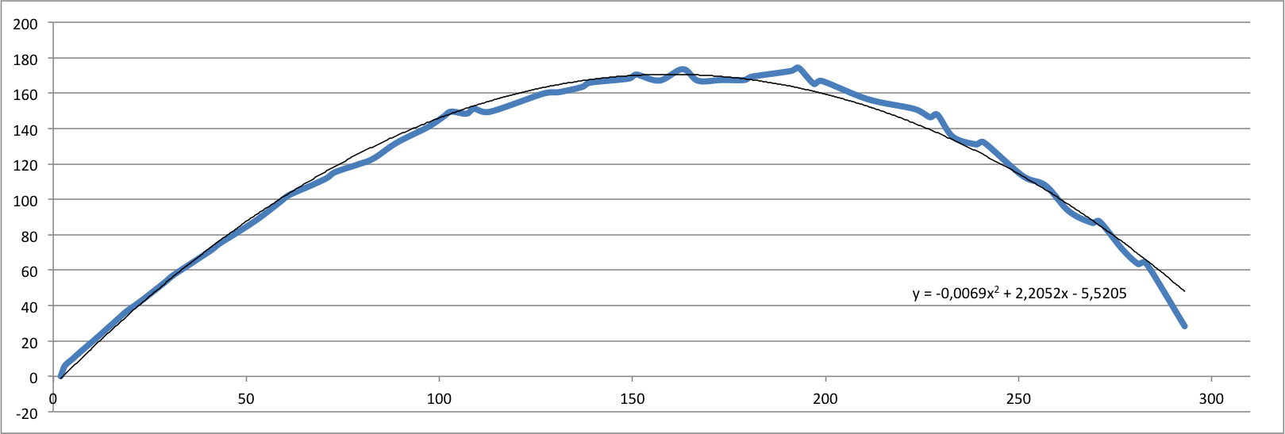

Gesamtfläche unter dem Graphen:

35192.60 (100%)

Teilfläche der NW länger als eine Halbe:

4584.66 (13.1%)

Teilfläche der NW kürzer als eine Halbe:

30607.94 (86.9%)

Auswertung:

Es folgt, dass 85.2% (426 v. 500) der Notenwerte kürzer als eine halbe Note sind.

Wie gezeigt wurde, macht die Fläche unter den Werten ab einem Notenwert von einer Viertelnote (inklusive) 86.9% der Gesamtfläche aus.

Somit ist das Ergebnis der Stichprobe konform.

3) Funktionsgraph f. Verteilung basierend auf Gleichverteilung und Vorkommen in PZZ:

